# 上理工泛在学习平台学生操作手册

## 测试地址：<http://usst.fleeco.cn>

## 测试帐号：

**帐号：**学号

**密码：**123456

# 一 登录

## 首页点击“学生登录”

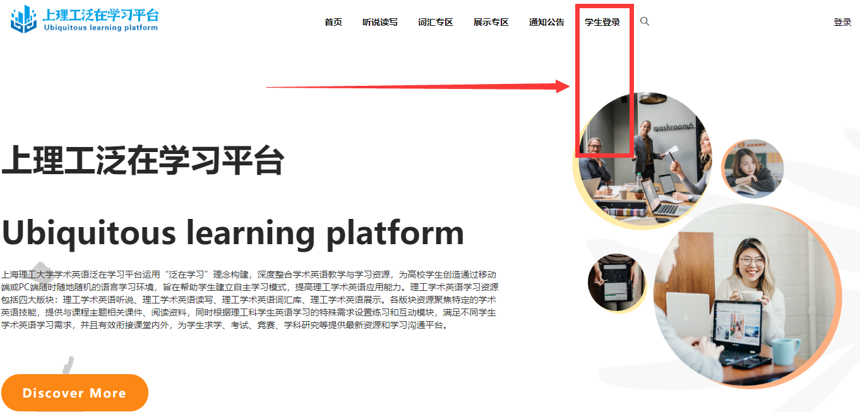

## 2.填写登录信息，点击登录

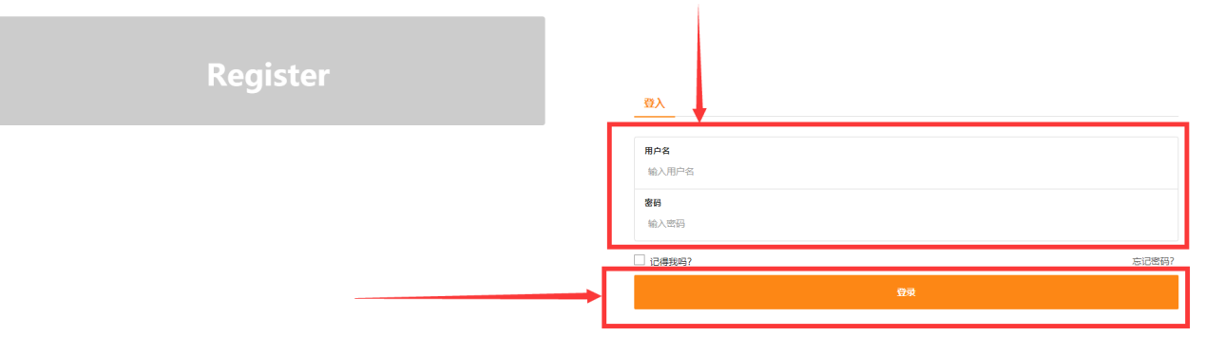

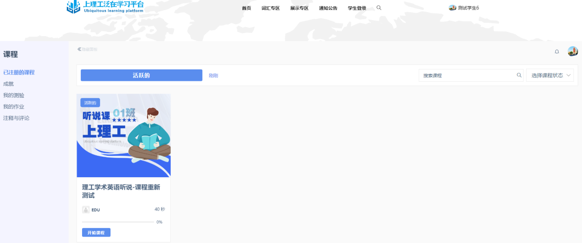

# 二 课程学习

## 点击“开始课程”

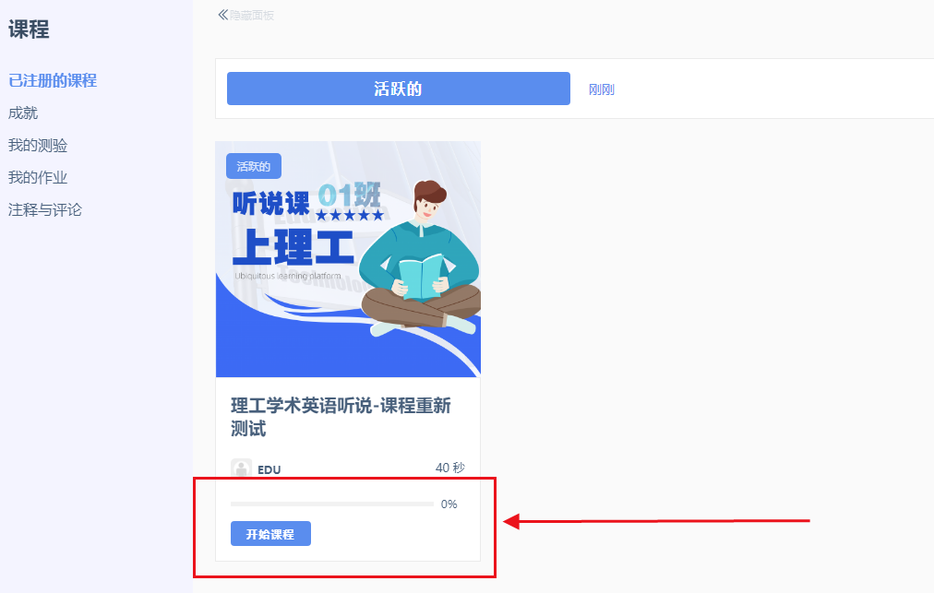

## 2.点击开始课程

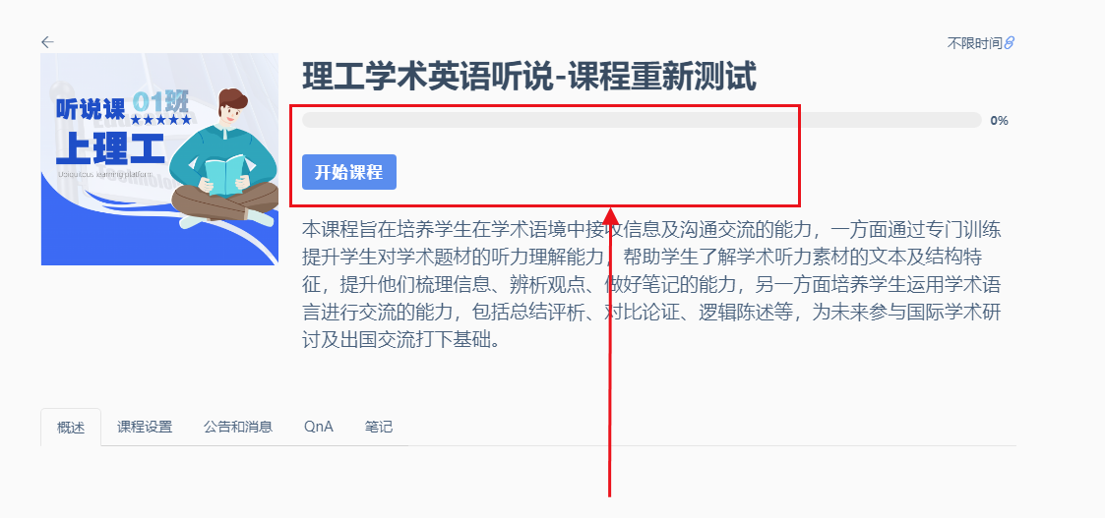

## 3.学习单元课件

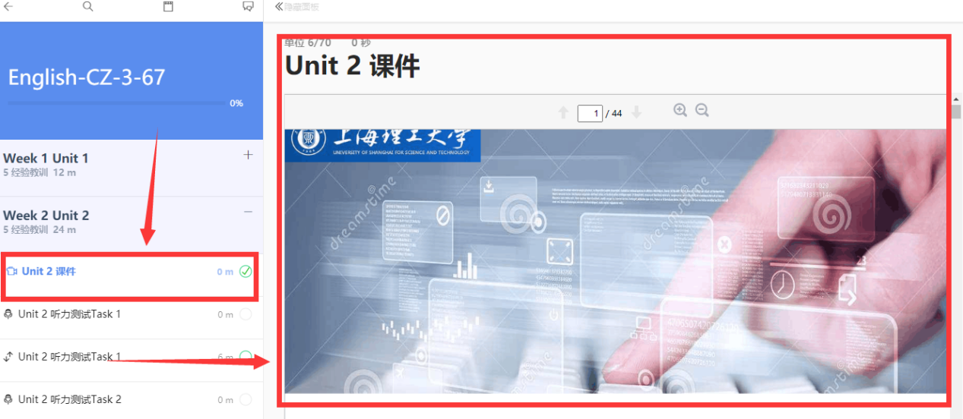

## 4.听力测试

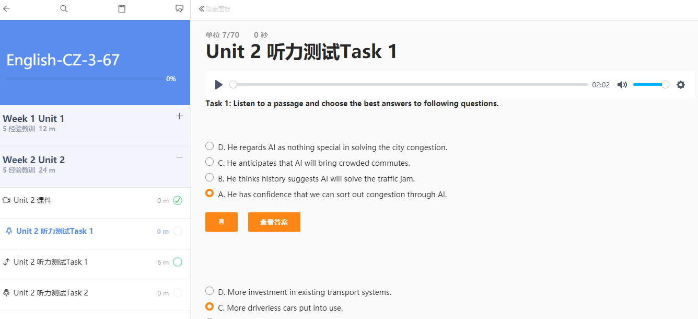

### 4.1点击按钮播放录音

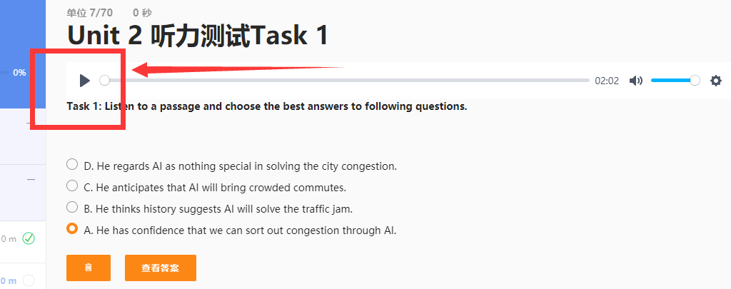

### 4.2点击设置播放音量和播放速度

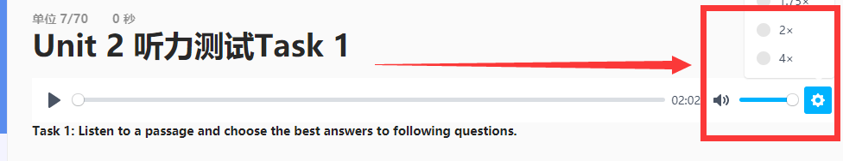

### 4.3做测试，点击查看答案

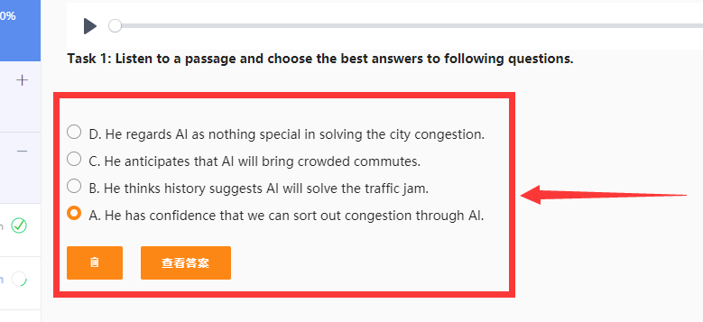

## 5资料模块

### 5.1点击视频播放

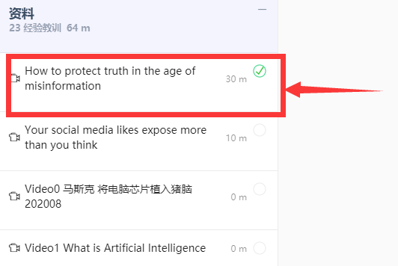

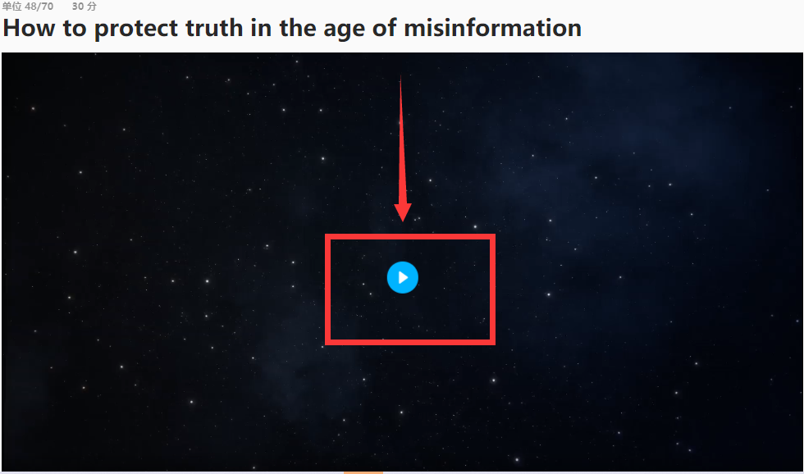

## 作业提交

根据格式上传作业填写信息，点击提交

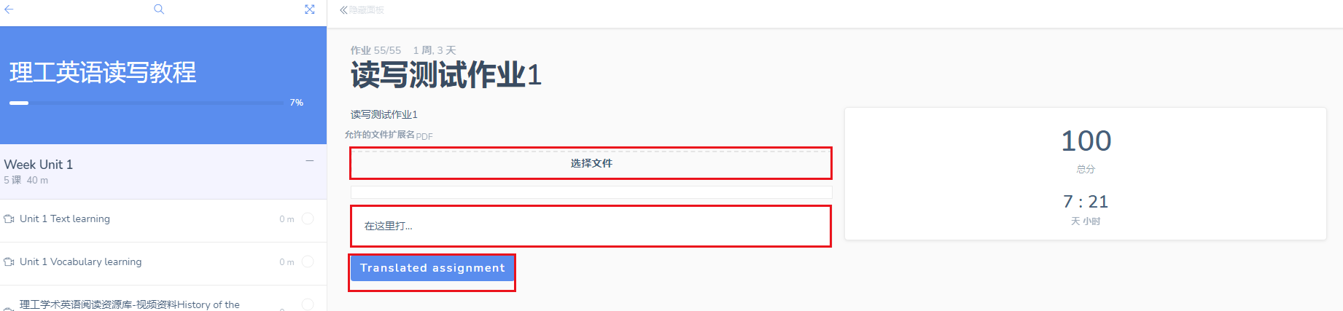

## 7.点击添加笔记

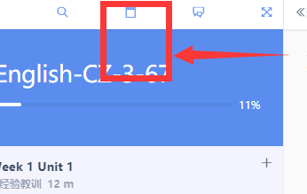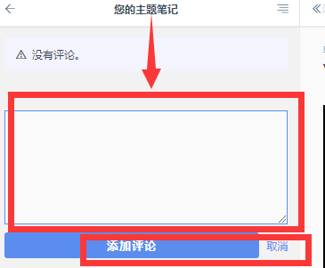

## 8.点击添加评论

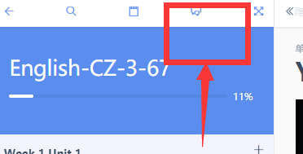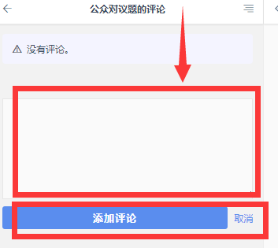

# 三 课程介绍

## 1.根据搜索、分类对课程筛选

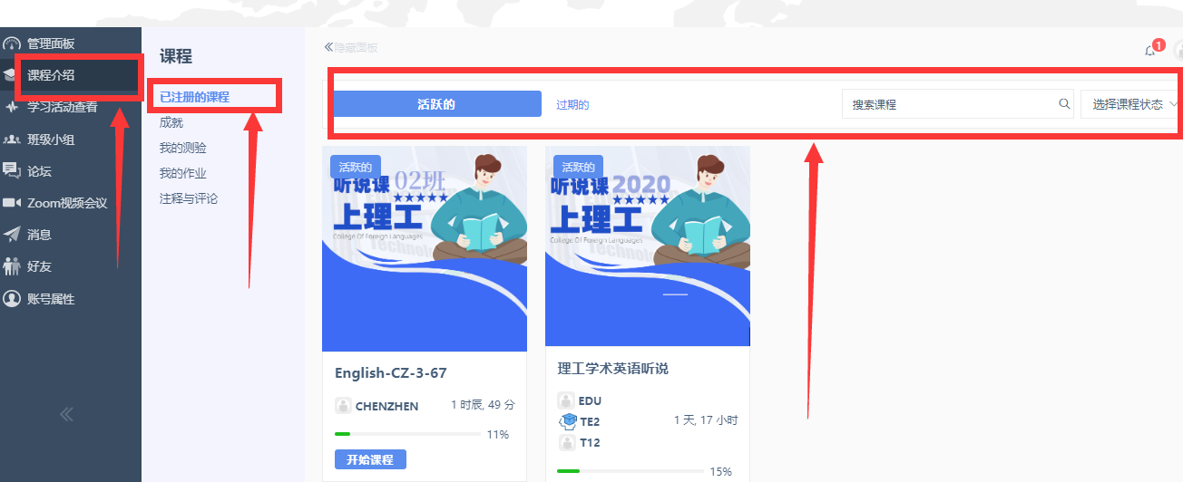

## 2.点击“成就”查看已完成课程

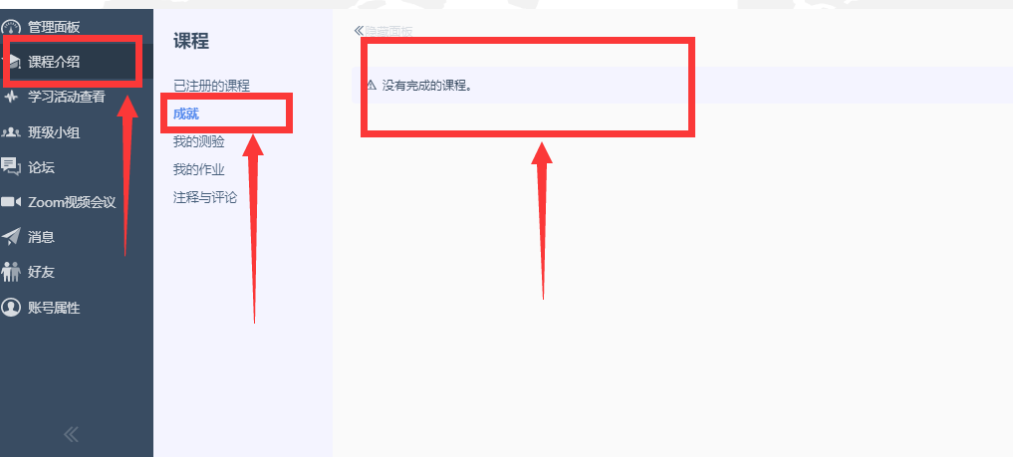

## 点击“我的测验”查看已完成测验

查看已完成的测验

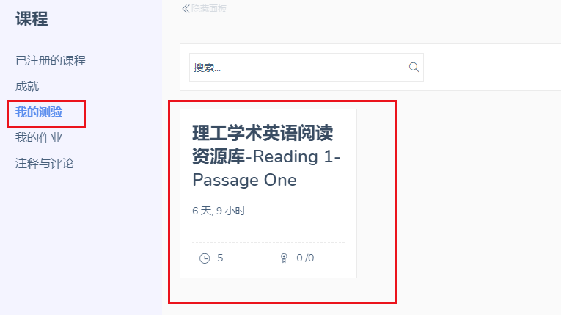

查看测验具体完成情况

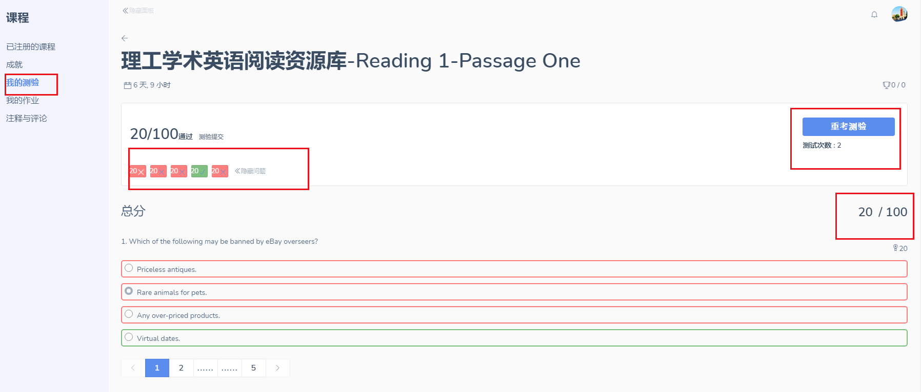

## 点击“我的作业”查看作业

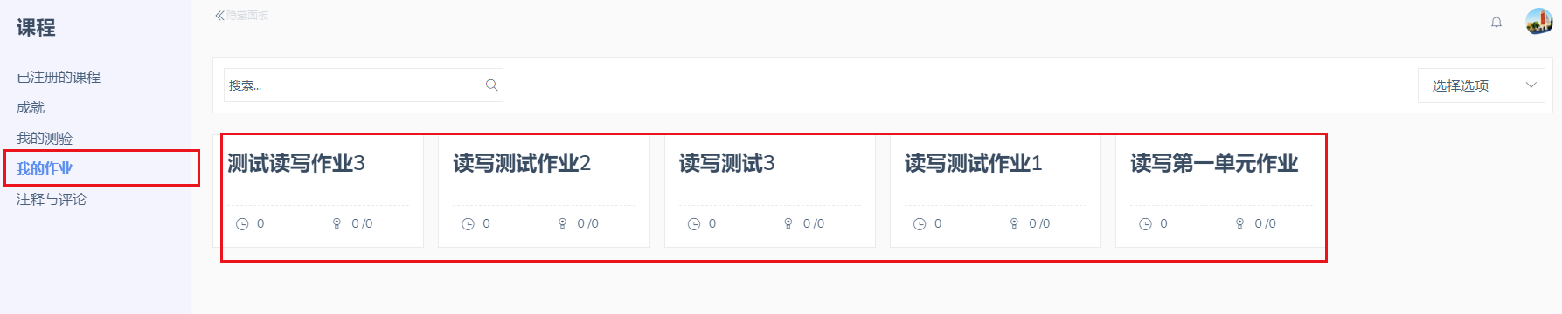

点击查看作业具体情况

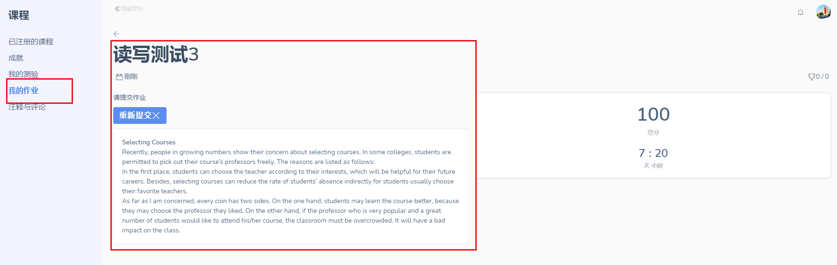

## 5.点击“注释与评论”根据搜索很分类筛选笔记和评论

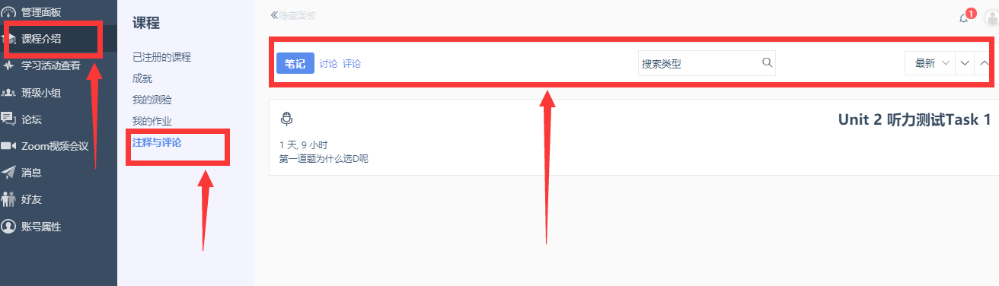

# 四 学习活动查看

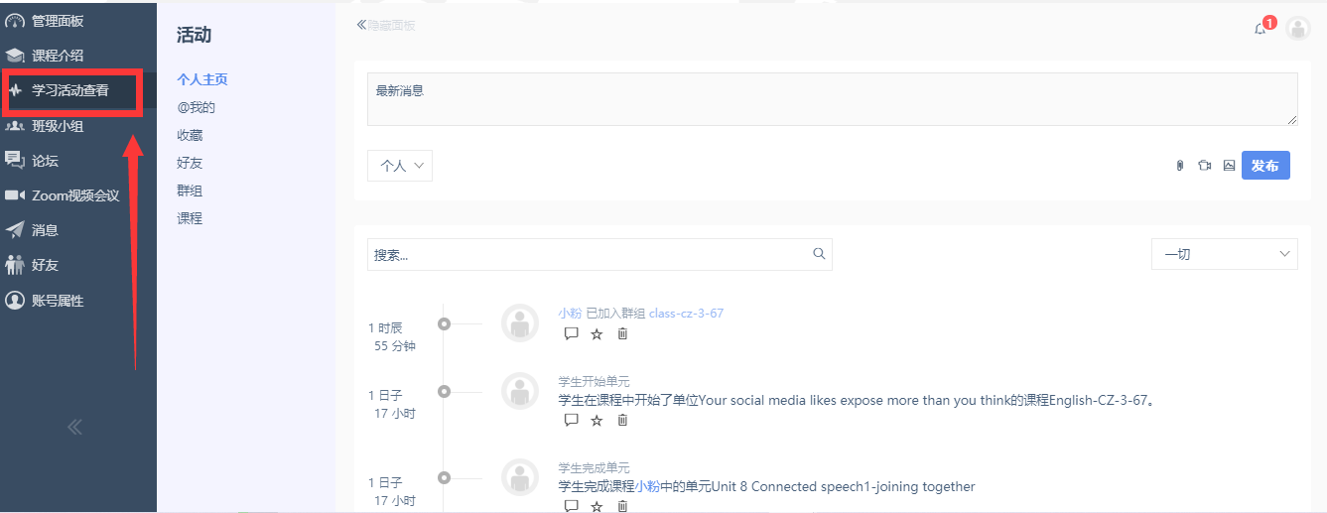

## 发布消息

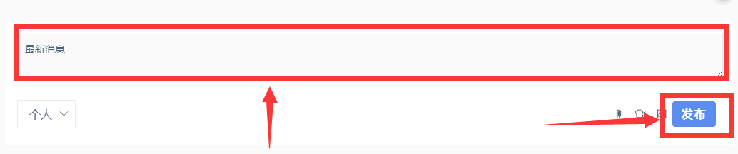

## 搜索编辑个人状态

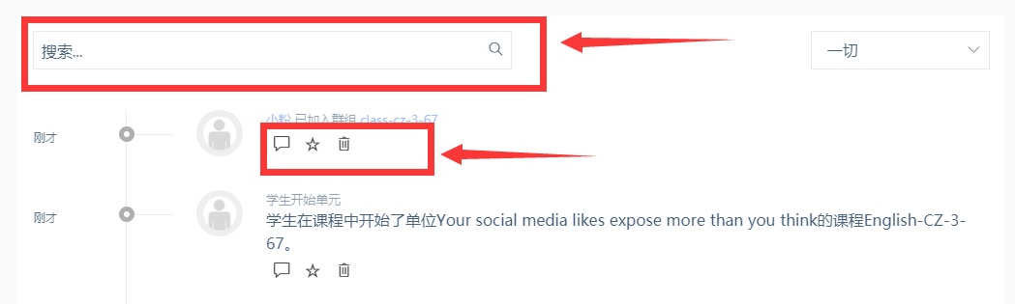

# 五 班级小组

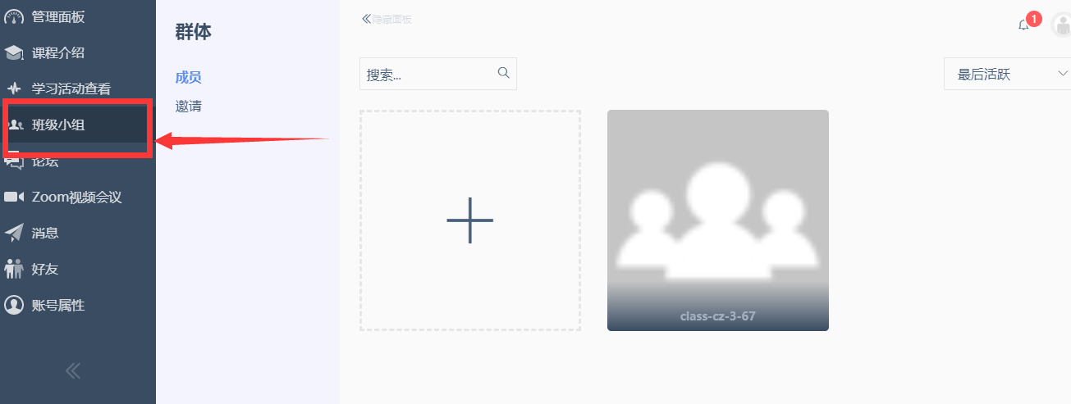

## 点击已加入班级

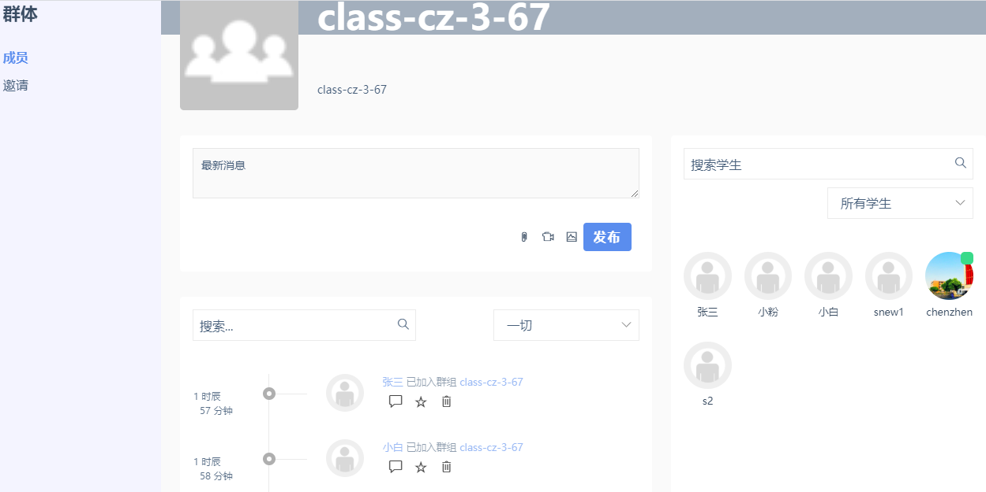

## 2.编辑、发布消息

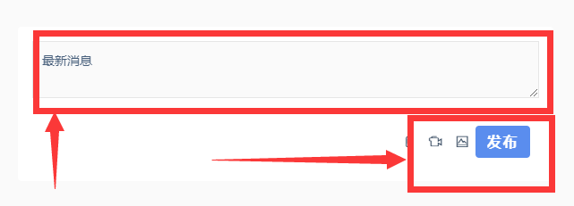

## 3.搜索学生

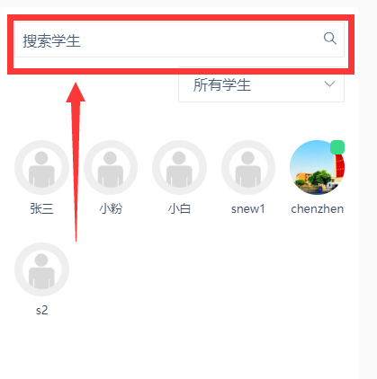

## 4.查看班级小组动态

